SECTOR REALESTATE –
COMUNICATIONS – 07/11/2025

EVOLUCION DE LOS ACTIVOS EN CINCO RUEDAS
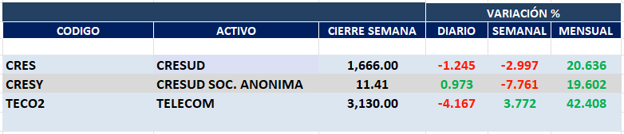
Dispar desempeño semanal para el sector REAL ESTATE y positivo en el sector COMUNICATIONS
CRES cierra en $ 1.666,00 baja -2.997% respecto del cierre semanal, en N.Y.
CRESY cierra en us$ 11.41 con baja de -7.76%.
TECO2 cierra en $ 3.130 subiendo de 3.77% en N.Y. us$ 11.89 arriba 5.69%.
CRES (Cierre al 07/11/2025 $ 1.666,00)
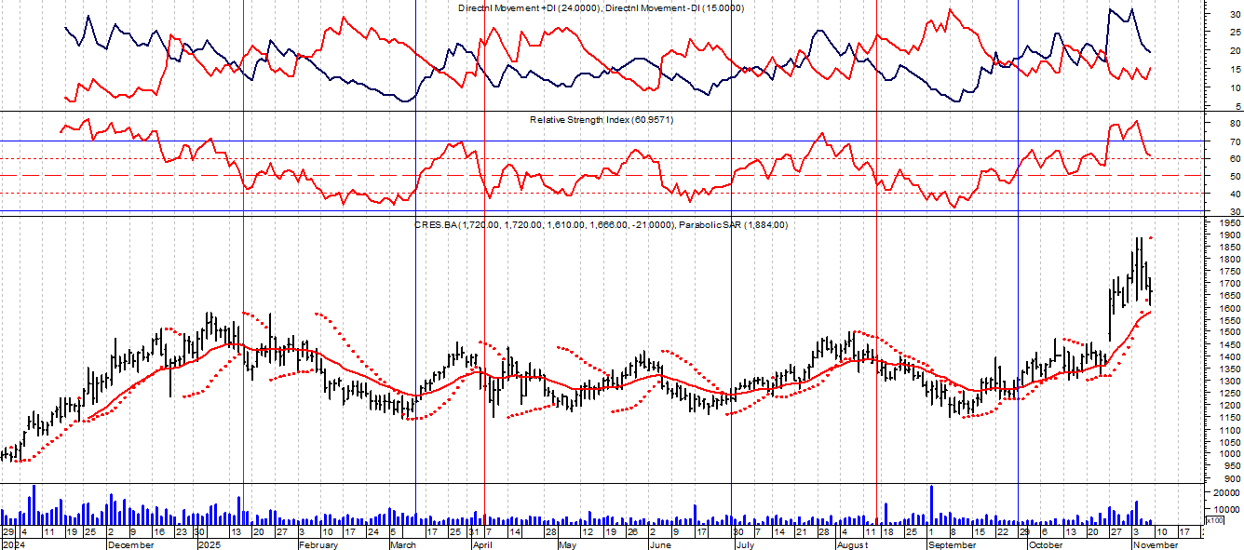
Señal de compra el 14/03 en $ 1.350.
Señal de venta el 16/04 en $1.400
Señal de compra el 15/05 en $ 1.350.
Señal de venta el 05/06 en $1.350.
Señal de compra el 01/07 en $ 1.340.
Señal de venta el 11/08 en $1.400.
Señal de compra el 21/08 en $ 1.400
Señal de venta el 14/08 en $1.450.
Señal de compra el 26/09 en $ 1.350.

Señal de compra el 11/02/2023 en $ 660.
Señal de venta el 06/02/ 2024 en $ 1.100.
Señal de compra el 19/03 en $ 890.
Señal de compra el 29/08 en $ 1.015.
Señal de venta el 15/10 en $1.100
Señal de compra el 24/10 en $ 1.100.
Señal de venta el 15/01 en $1.530
Señal de compra el 24/10 en $ 1.100.
Señal de venta el 16/01 en $1.500

CRESY (Cierre al 07/11/2025 u$ 11.41)

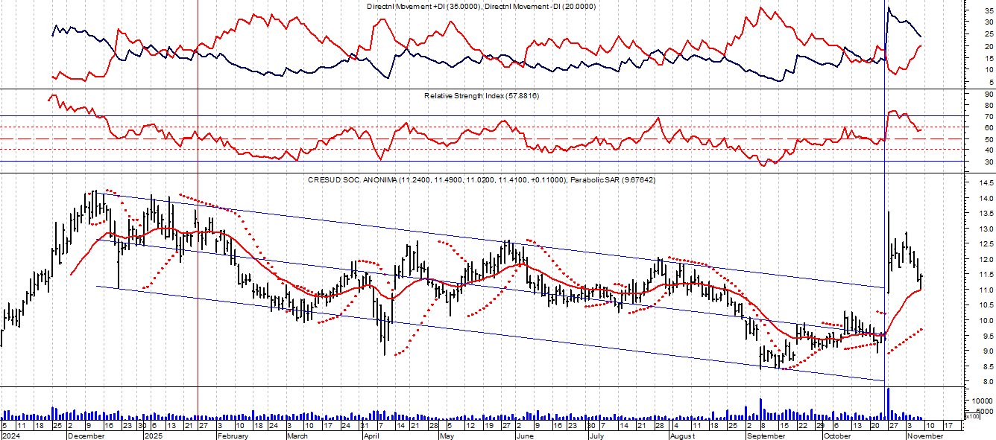

Señal de compra el 12/08 en us$ 7.85.
Señal de venta el 23/05 en u$ 9.30.
Señal de compra el 21/01 en us$ 12.50.
Señal de venta el 15/01 en u$ 12.80.
Señal de compra el 14/03 en us$ 10.50.
Señal de venta el 03/04 en u$ 11.00.
Señal de compra el 11/043 en us$ 10.60.
Señal de venta el 28/04 en u$ 11.40.

Señal de compra el 08/05 en us$ 11.60.
Señal de venta el 04/06 en u$ 12.00.
Señal de compra el 21/07 en us$ 11.00.
Señal de venta el 31/07 en u$ 11.14.
Señal de compra el 08/10 en us$ 9.50

TECO2 (Cierre al 07/11/2025 $ 3.130)

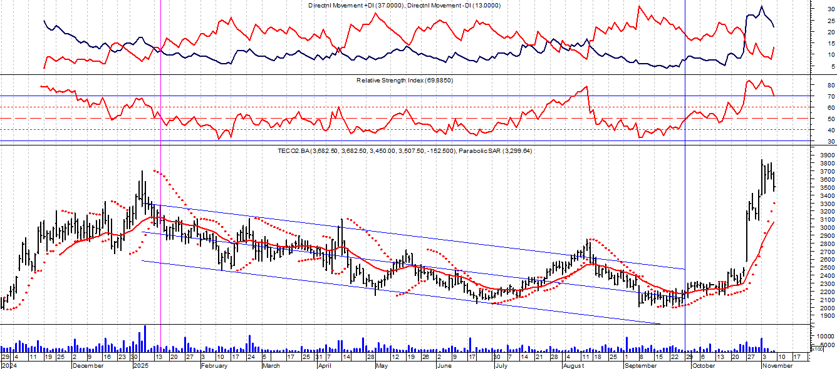
Señal de compra el 22/04 en $ 1.650.
Señal de venta el 06/06 en $ 1.950.
Señal de compra el 08/08 en $ 1.800.
Señal de venta el 15/01 en $ 3.200.
Señal de compra el 08/04 en $ 2.650.
Señal de venta el 15/04 en $ 2.700.
Señal de compra el 12/05 en $ 2.465.
Señal de venta el 20/05 en $ 2.600.
Señal de compra el 15/07 en $ 2.300.
Señal de venta el 19/08 en $ 2.700.
Señal de compra el 29/09 en $ 2.200.

